K č.j.: 1046/2012
Dodatečné informace číslo: 6

Věc: Dodatečné / upřesňující informace k zadávacím podmínkám

Veřejná zakázka:
Název: Dodávka hierarchického datového úložiště - Brno (Projekt eIGeR)
Druh VŘ: otevřené nadlimitní řízení na dodávky
Datum zahájení: 5. 9. 2012
Číslo jednací zadavatele: 1046/2012

Veřejný zadavatel:
Úřední název: CESNET, zájmové sdružení právnických osob
Poštovní adresa: Zikova 1903/4, 160 00 Praha 6
IČ: 63839172

Vážení,

dne 11. 10. 2012 byly, ze strany jednoho z dodavatelů, vzneseny níže uvedené dotazy k zadávacím podmínkám shora uvedené veřejné zakázky.

V souladu s ustanovením § 49 zákona č. 137/2006 Sb., o veřejných zakázkách, ve znění pozdějších předpisů (dále jen „zákon“) Vám zasíláme odpověď na tyto dotazy – dodatečné informace k zadávacím podmínkám předmětné veřejné zakázky.

Pro dotazy č. 1 – 4 (citace)

Odstavec 6.1 přílohy č. 1 zadávací dokumentace (Technická dokumentace a specifikace požadovaného plnění veřejné zakázky) požaduje:
„V serverovně je k dispozici zdroj napětí zálohovaného pomocí UPS a diesel agregátu. Tento zdroj umožňuje maximální příkon 10 kW a peak příkon maximálně 16 kW po dobu maximálně 55 vteřin. Zároveň je k dispozici nezálohovaný zdroj napětí, s možností maximálního příkonu 30 kW a peak příkonu 36 kW po dobu maximálně 55 sekund. Součástí dodávky dále bude UPS o výkonu alespoň 20 kW, viz bod Error: Reference source not found. Tato UPS bude napájena přívodem od dieselagregátu o maximálním výkonu 20 kW, který je dále v serverovně k dispozici.
Elektrické rozvody v serverovně budou přichystány dle návrhu dodavatele. Zásuvky pro PDU budou přichystány nejdále 1 metr od příslušných racků.“

Z popisu nám není zcela zřejmé, jak je vše uspořádáno (například pro stabilitu napájecí soustavy se obvykle volí diesel agregát s o něco vyšším výkonem než je příkon UPS při maximálním požadovaném výstupním výkonu a výstupní výkon UPS je nižší než její vstupní příkon a ztráty dané její účinností), a proto máme následující dotazy:

Dotaz č. 1 (citace)

Bude tato nová UPS napájena malým 20 kW agregátem anebo se jedná jen o rezervovaný výkon na agregátu o větším výkonu? O jak výkonný agregát se případně jedná (pro správnou volbu typu UPS – menší agregáty jsou méně odolné vůči zátěži vyššími harmonickými z UPS)?

Odpověď č. 1

Jedná se o rezervovaný výkon na společném agregátu Gesan pro celou budovu o výkonu 330 kVA ve špičce.

Dotaz č. 2 (citace)

Čím je tvořen stávající 10 kW zálohovaný zdroj napájecího napětí? Samostatnou 10 kW UPS (zálohovanou diesel agregátem) nebo se jedná o výkon 10kW rezervovaný v rámci větší UPS? Bude připojení k tomuto zdroji 3 fázové nebo 1 fázové?

Odpověď č. 2

Jedná se o rezervovaný výkon centrální UPS datacentra o výkonu 60 kW. UPS je třífázová.
Dotaz č. 3 (citace)

Je stávající 10 kW UPS připojena na samostatný diesel agregát nebo je připojena na stejný agregát, na který bude připojena i nová UPS? Je možné i takové uspořádání, kdy se nevyužije stávající 10 kW UPS a z diesel agregátu se použije výkon maximálně 30kW pro záložní napájení nové UPS?

Odpověď č. 3

Tato UPS je připojena na společný agregát pro celou budovu. Je možné nevyužít centrální UPS a dodat vlastní UPS vyššího výkonu, jak je popsáno v dotazu. Upozorňujeme, že jsou-li součástí dodávky zásahy do rozvaděče datacentra (což se týká zejména připojení dodávané UPS) a pevné přívody k zařízením, musí být součástí dodávky projekt a revize.

Dotaz č. 4 (citace)

Je stávající 10kW zálohovaný zdroj nezávislý na zmiňovaném nezálohovaném zdroji napětí a nebo je na něj připojen (to znamená je celkem k dispozici 10 kW zálohovaných + 30 kW nezálohovaných, celkem tedy 40 kW nebo je k dispozici 30 kW nezálohovaných a z toho je 10 kW zálohovaných stávající UPS a 20 kW bude zálohováno novou UPS)?

Odpověď č. 4

Pro zjednodušení následujícího výkladu budeme hovořit pouze o trvalých příkonech. Ve všech případech je možno příkony krátkodobě překročit, to je detailně popsáno u jednotlivých položek v zadávací dokumentaci. Zapojení je schematicky znázorněno na Obr. 1 spolu s vyznačením maximálních trvalých příkonů dostupných na jednotlivých trasách.

Stávající 10kW UPS je připojena na centrální motorgenerátor. Bude-li použita, je možno z motorgenerátoru využít nejvýše dalších 20 kW trvalého příkonu pro napájení dodané UPS. Pokud dodavatel nevyužije stávající UPS, může z přívodu z generátoru použít 30 kW (trvale) pro napájení dodané UPS (možnost na Obr. 2). Dále je k dispozici přímý přívod ze sítě dodavatele energie, z něj lze také využít nejvýše 30 kW (trvale). Přitom je nutno v každém případě splnit bod 6.3 zadání: celkový příkon dodaných technologií nesmí trvale překročit 30 kW.

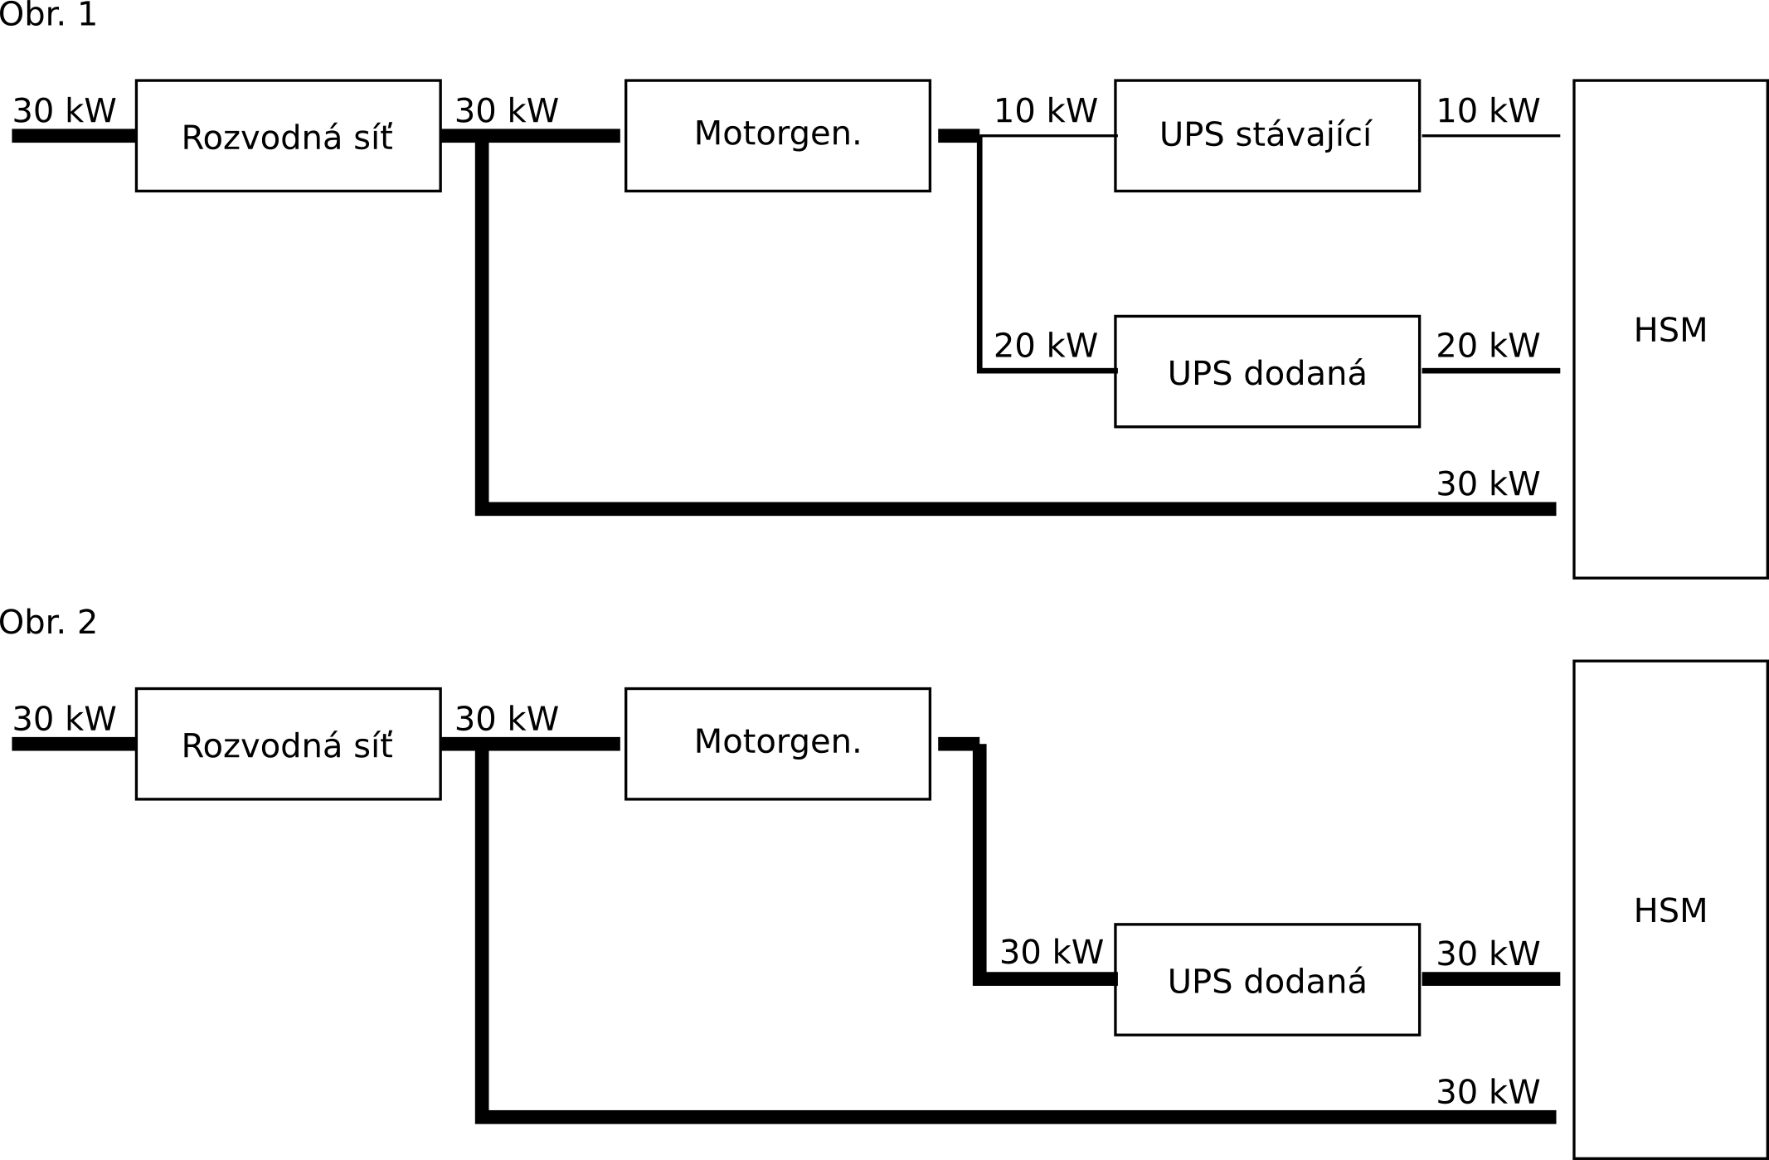

Dotaz č. 5 (citace)

Odstavec 6.2 přílohy č. 1 zadávací dokumentace (Technická dokumentace a specifikace požadovaného plnění veřejné zakázky) požaduje:

„Snahou zadavatele je rovnoměrné zatížení jednotlivých fází, jelikož maximální příkon na libovolné fázi nesmí překročit 10kW a peak příkon na libovolné fázi nesmí překročit 12 kW. Rovnoměrné zapojení PDU a jednotlivých zařízení datového úložiště na jednotlivé fáze je odpovědnost dodavatele“

Jak je myšleno požadované rovnoměrné zatížení jednotlivých fází (max. 10kW na fázi) dle odstavce 6.2 – týká se jen fází nezálohovaného 30 kW napájení nebo musí být nějakým způsobem uvažováno i se stávající 10 kW UPS a jejím zatížením?

Odpověď č. 5

Je třeba rovnoměrné zatížení fází přívodu jak z agregátu budovy, tak i z centrální UPS a ze záložního přívodu.

V Praze dne 16. 10. 2012

Zpracovali: RNDr. David Antoš, Ph.D., Mgr. Pavel Broum

